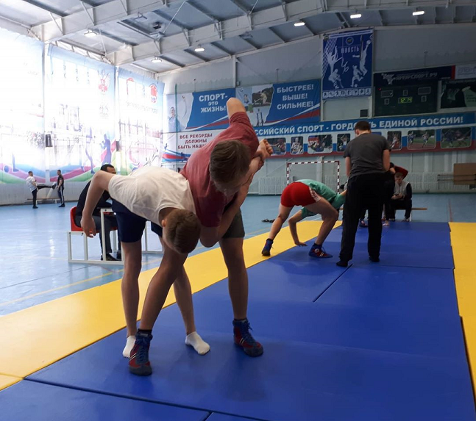
Процедура тестирования включает обязательную регистрацию участника на Интернет-портале комплекса ГТО www.gto.ru.
Самозащита без оружия для VI ступени (16-17 лет)
Перечень приемов и критерии оценки техники их выполнения для VI ступени (16-17 лет)
1) Самостраховка при падении на спину перекатом
Ошибки, при которых выполнение не засчитывается:
- запрокидывание головы;
- одновременное касание лопатками и тазом (плоская спина);
- неправильное положение рук и ног.
2) Самостраховка при падении на бок перекатом
Ошибки, при которых выполнение не засчитывается:
- касание головой поверхности пола;
- одновременное касание лопаткой и тазом (плоская спина);
- неправильное положение рук и ног.
3) Самостраховка при падении вперед на руки
Ошибки, при которых выполнение не засчитывается:
- падение на выпрямленные руки;
- касание поверхности лицом или туловищем;
- касание поверхности коленями.
4) Рычаг кисти
Ошибки, при которых выполнение не засчитывается:
- не выполнен захват кисти ассистента двумя руками за запястье и упор в тыльную часть кисти;
- участник не выполняет движение назад, увлекая за собой ассистента и растягивая атакуемую руку;
- атакуемая рука не развернута ладонью параллельно полу, образуя 90 градусов между плечом и предплечьем.
5) Бросок захватом двух ног
Ошибки, при которых выполнение не засчитывается:
- отсутствует выведение из равновесия (толчок плечом в солнечное сплетение ассистента и одновременный рывок ног руками);
- участник сбрасывает ассистента себе на колени;
- потеря равновесия (после броска участник касается поверхности рукой или коленом).
6) Зацеп голенью изнутри
Ошибки, при которых выполнение не засчитывается:
- участник переносит вес на атакующую конечность, исключая возможность выполнения броска зацепом;
- участник не выполняет действий руками по выведению из равновесия (теряет контроль);
- потеря равновесия (после броска участник касается поверхности ковра рукой или коленом, или садится на ягодицы).
7) Бросок через спину
Ошибки, при которых выполнение не засчитывается:
- бросок выполняется с выпрямленными ногами в начальной фазе;
- после завершения броска участник отпускает захват руки ассистента (теряет контроль);
- потеря равновесия (после броска участник касается поверхности ковра рукой или коленом, или садится на ягодицы).
8) Самозащита. Действия ассистента: выполняет захват руки (разноимённой).
Защитные действия участника: освободить руку и выполнить рычаг локтя
Ошибки, при которых выполнение не засчитывается:
- не освободился от захвата;
- потерял контакт с ассистентом после освобождения от захвата;
- не выполнил ответное действие (рычаг локтя).
9) Самозащита. Действия ассистента: выполняет захват руки (одноименной).
Защитные действия участника: освободить руку и выполнить рычаг кисти
Ошибки, при которых выполнение не засчитывается:
- не освободился от захвата;
- потерял контакт с ассистентом после освобождения от захвата;
- не выполнил ответное действие (рычаг кисти).
10) Самозащита. Действия ассистента: выполняет захват руки двумя руками
Защитные действия участника: освободить руку и выполнить рычаг локтя
- не освободился от захвата;
- потерял контакт с ассистентом после освобождения от захвата;
- не выполнил ответное действие (рычаг локтя).
Тестирование осуществляется в порядке, установленном приказом Министерства спорта Российской Федерации от 28.01.2016 № 54 «Об утверждении Порядка организации и проведения тестирования по выполнению нормативов испытаний (тестов) Всероссийского физкультурно-спортивного комплекса «Готов к труду и обороне» (ГТО)».

